МУНИЦИПАЛЬНЫЙ ЭТАП ВСЕРОССИЙСКОЙ олимпиадЫ школьников по химии 2012
8 класс
Задание 1. На полке в ряд стоят различные химические сосуды с серной кислотой, едким кали, фосфорным ангидридом, оксидом водорода и негашеной известью.
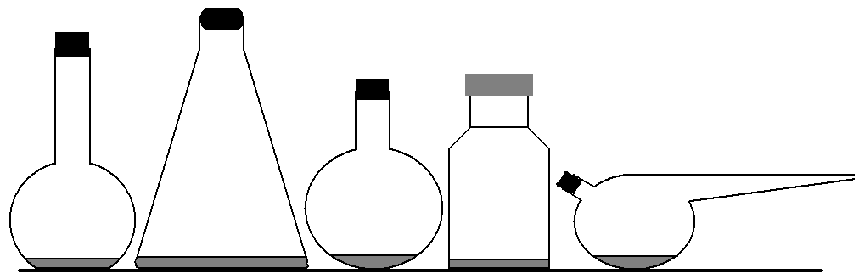

Известно, что…
1. Известь находится не в самом высоком сосуде.
2. Сосуды с щелочью, жидким оксидом и соединением элемента пятой группы ниже сосуда с оксидом металла.
3. Сосуд с соединением, обладающим наибольшей молярной массой, стоит рядом с сосудом, в котором находится вещество, окрашивающее пламя в фиолетовый цвет, но ниже его.
4. Сосуд с летучей жидкостью ниже сосуда с кислотным оксидом.
ЗАДАНИЯ. 1. Аккуратно зарисуйте сосуды в указанной последовательности и внизу подпишите названия этих сосудов.
2. Определите, в каком сосуде какое вещество находится, затем на сосуды «наклейте» этикетки с формулами и химическими названиями этих веществ.
3. Нарисуйте таблицу (3 столбца). В первый столбец запишите формулы веществ в порядке увеличения в них массовой доли кислорода (расчеты выполните в черновике).
4. Во второй и третий столбцы таблицы запишите: а) химические и тривиальные названия веществ; б) описание физических свойств веществ.
(9 баллов)

Оценивание. 1. Правильное название всех сосудов – 1 балл.
2. Правильное определение всех веществ в сосудах, их названий и формул – 3 балла.
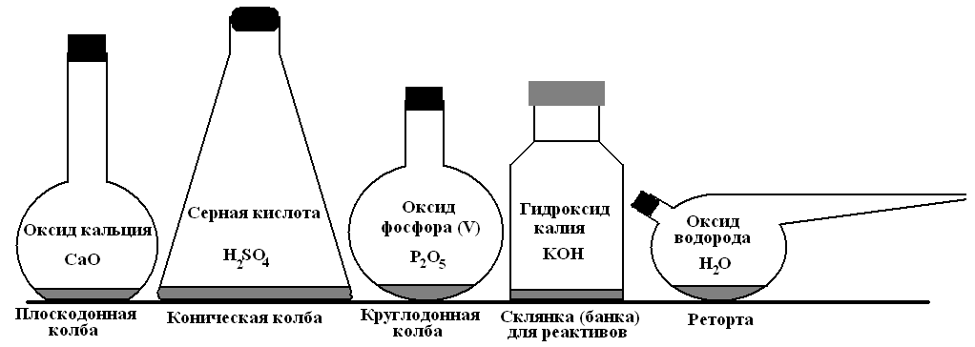

3.
Формула | Названия | Физические свойства
KOH | Гидроксид калия,  Едкое кали | Твердое белое хорошо растворимое в воде вещество
CaO | Оксид кальция, негашеная известь | Твердое белое вещество
P₂O₅ | Оксид фосфора (V),  фосфорный ангидрид | Твердое белое вещество
H₂SO₄ | Серная кислота,  купоросное масло | Тяжелая маслянистая жидкость без цвета, без запаха
H₂O | Оксид водорода,  вода | Бесцветная жидкость, без цвета, без вкуса, без запаха. Темп. плавл. 0 ^{о}С, темп. кип. 100 ^{о}С, плотн. 1000 кг/м³
Оценивание. 1. Правильная последовательность всех формул в столбце – 2 балла.
2. Правильные химические названия всех веществ – 1 балл.
3. Правильные тривиальные названия всех веществ – 1 балл.
4. Правильное описание физических свойств всех веществ – 1 балл.
Примечание. Если по пунктам I, II и по подпунктам 1-4 в пункте III участником допущена хотя бы одна ошибка, баллы за этот пункт или подпункт не начисляются. Оценивание дробными баллами не допускается.
Максимальное число баллов за задание – 9 баллов.

Задание 2. Вода – вещество, обладающее удивительными свойствами. Но некоторые свойства, приписываемые воде, являются на самом деле мифами. Дайте развернутые ответы на следующие вопросы. Укажите правдивые и вымышленные утверждения о свойствах воды.
1. Почему вода при комнатной температуре жидкая в отличие от других простейших соединений водорода с неметаллическими элементами?
2. Обладают ли молекулы воды памятью?
3. Почему вода мокрая, а гусь «выходит из воды сухим»?
4. Обладает ли заговоренная или структурированная вода целебными свойствами?
5. Существуют ли металлы легче воды?
6. Почему глубокие природные водоемы не промерзают зимой до дна?
8. Почему природная вода иногда жесткая, а иногда мягкая?
9. Можно ли кипячением удалить из воды вредные для здоровья вещества?
10. Может ли вода быть живой или мертвой?
11. Полезна ли талая вода?
12. Почему лед не тонет в воде?
(12 баллов)
Ответы на задания.
1. Почему вода при комнатной температуре жидкая в отличие от других простейших соединений водорода с неметаллическими элементами?
Молекулы воды соединены между собой водородными связями с образованием неустойчивых ассоциаций. Вследствие этого температура кипения воды, в отличие от других простейших соединений водорода с неметаллическими элементами, значительно ниже, и при комнатной температуре вода представляет собой жидкость.
2. Обладают ли молекулы воды памятью, и может ли вода хранить знаковую информацию?
Это миф, молекулы ни жидкой воды, ни льда, ни снега памятью не обладают, и хранить информацию не могут
3. Почему вода мокрая, а гусь «выходит из воды сухим»?
Вода смачивает многие вещества и материалы вследствие того, что молекул воды являются диполями. Это позволяет им притягиваться и удерживаться на поверхности веществ и материалов, микроструктура которой также включает полярные фрагменты. Жиры, ртуть, сера и другие вещества такой структурой не обладают. Поэтому перья водоплавающих птиц, которые всегда смазываются жиром, в воде не намокают.
4. Почему заговоренная или структурированная вода обладает целебными свойствами?
Это миф, целебные свойства «заговоренной» и структурированной воды – это из области мистики.
5. Существуют ли металлы легче воды?
Да, существуют, например: литий, натрий, калий.
6. Почему достаточно крупные природные водоемы не промерзают зимой до дна?
Во-первых, лед, образующийся вначале на поверхности водоема, легче жидкой воды. Во-вторых, не опускаясь на дно водоема, слой льда играет роль теплоизолятора, препятствующего быстрому охлаждению воды подо льдом. В-третьих, наибольшую плотность имеет вода при 4^{о}С, поэтому при постепенном охлаждении водоема на дно «опускается» массив воды достигшей именно этой температуры. Благодаря этому дальнейшее перемешивание воды в вертикальном направлении не происходит, и дальнейшее остывание воды на дне водоема не происходит.
8. Почему природная вода иногда жесткая, а иногда мягкая?
Жесткость природной воды обусловлена растворенными в ней солями кальция и магния. Если их в воде много – вода жесткая, если их нет или очень мало – вода мягкая. Содержание растворенных солей в природной воде зависит от состава почвы или горных пород, с которыми контактирует природный водоем или водоисточник. Не исключено также загрязнение природных вод солями кальция и магния антропогенными факторами.
9. Можно ли кипячением воды удалить из нее вредные для здоровья вещества?
Кипячением большинство вредных для здоровья веществ удалить нельзя. При кипячении испаряются молекулы воды и растворенных газов, а растворенные твердые вещества в кипяченой воде остаются.
10. Может ли вода быть живой или мертвой?
В реальности вода не может быть ни живой, ни мертвой.
11. Полезно ли для здоровья пить талую воду?
Талая вода для здоровья скорее вредна, так как если ее пить холодной сразу после таяния льда, можно простудиться.
12. Почему лед в воде не тонет?
Кристаллическая структура льда более рыхлая, чем жидкая вода, потому величина плотности льда меньше плотности воды.
Оценивание. Правильный, по сути, ответ на каждый вопрос дает право засчитать участнику по 1 баллу. (Максимальное число баллов за задание – 12 баллов).

Задание 3. Проведите виртуальные (мысленные) эксперименты получения оксида меди (II) тремя способами;
Запишите ход мысленного эксперимента в виде подробного текста, указав при этом:
а) названия исходных веществ и теоретическое обоснование их выбора;
б) уравнения каждой из трех реакций получения оксида меди и ход их проведения с указанием оборудования, признаков реакции и способа выделения чистого оксида без примесей других участников реакций.
(8 баллов)

Предполагаемый ответ в виде подробного текста:
а) Для получения оксидов в лаборатории можно воспользоваться реакциями разложения сложных веществ либо непосредственным взаимодействием простого вещества с кислородом воздуха. В данном случае: нагреванием медной пластинки в пламени горелки, разложением малахита или разложением гидроксида меди, как нерастворимого основания, при нагревании. (1 балл за теорию и 1 балл за выбор веществ)
б) Уравнения каждой реакции получения оксида меди и ход их проведения:
2Cu + O₂ = 2CuO; реакция протекает при нагревании меди в пламени горелки; полученный оксид черного цвета соскабливаем с металла скальпелем; (1 балл за уравнение и 1 балл за описание процесса)
(СuОН)₂CO₃ = 2CuO + CO₂↑ + H₂O↑; нагреваем малахит в пробирке до полного разложения соли; в остатке на дне пробирки остается оксид меди черного цвета; (1 балл за уравнение и 1 балл за описание процесса)
Сu(ОН)₂ = CuO + H₂O↑; нагреваем гидроксид меди в пробирке до полного разложения основания; в остатке на дне пробирки остается оксид меди черного цвета; (1 балл за уравнение и 1 балл за описание процесса)
(Максимальное число баллов за задание – 8 баллов).

Задание 4. Запишите уравнения реакций, соответствующие цепочке превращений:
двухвалентный металл → оксид → кислородсодержащая соль (1) → основание → соль (2) → неметалл → газ → оксид → водород.
(8 баллов)

Вариант ответа.

1. 2Zn + O₂ = 2ZnO;  2. ZnO + H₂SO₄ = ZnSO₄ + H₂O;  3. ZnSO₄ + 2KOH = К₂SO₄ + Zn(OH)₂;  4. Zn(OH)₂+ 2HBr = ZnBr₂ + 2H₂O; | 5. ZnBr₂ + Cl₂ = ZnCl₂ + Br₂;  6. Br₂+ H₂ = 2HBr;  7. HBr + KOH = KBr + H₂O;  8. 2H₂O + 2Na = 2NaOH + H₂↑.

Оценивание ответов на задание 4. За каждое правильно записанное уравнение участнику зачисляется по 1 баллу, даже в том случае, если «цепочка уравнения» записана не полностью или приведены уравнения реакций с другими веществами.
(Максимальное число баллов за задание – 8 баллов).

Задание 5. Юный химик из 8 «А» класса отвесил на весах порошок цинка количеством 0,12 моль и порцию нитрата серебра массой 2,4 г. Затем он отмерил в мерном цилиндре 100 мл соляной кислоты, опустил в него ареометр и записал показания прибора – 1,098. Заглянув в справочник, экспериментатор определил, что массовая доля хлороводорода в растворе равна 0,2. Далее ученик насыпал твердые вещества в колбу объемом 200 мл, прилил кислоту из цилиндра и стал наблюдать. Через некоторое время, когда в колбе перестали происходить какие-либо изменения, мальчик отфильтровал смесь через бумажный фильтр и стал составлять отчет о ходе и результатах эксперимента.
Составьте собственный отчет, ответив на следующие вопросы, полагая, что эксперимент осуществлен количественно, то есть без потерь веществ.
1. Что наблюдал юный химик, когда он смешал вещества в колбе?
2. Запишите уравнения реакций, протекавших в ходе эксперимента.
3. Что представляет собой вещество на бумажном фильтре; какова его масса?
4. Что собой представляет фильтрат; какова его масса?
(11 баллов)
Вариант отчета и его оценивание.
1. При смешивании веществ (ясно, что соляная кислота в избытке) происходят:
а) реакция взаимодействия цинка с соляной кислотой, наблюдается выделение газа (водорода);
б) реакция взаимодействия хлороводорода с нитратом серебра, наблюдается образование белого творожистого осадка (хлорида серебра). Правильный ответ – 2 балла.
2. а) Zn + 2HCl = ZnCl₂ + H₂↑;
б) AgNO₃+ HCl = AgCl↓ + HNO₃. За два уравнения реакции – 2 балла.
3. Вещество на фильтре – хлорид серебра. Определим по уравнению массу осадка хлорида серебра (1 балл):
2,4 г Х г  AgNO₃+ HCl = AgCl↓ + HNO₃  170 г 143,5 г | 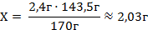
4. Изначально ясно, что хлороводород в соляной кислоте в избытке, поэтому фильтрат представляет собой раствор смеси хлороводорода, хлорида цинка и азотной кислоты (1 балл).
Масса фильтрата определяется суммой масс исходных веществ (соляная кислота, цинк, нитрат серебра) за вычетом массы выделившегося водорода и массы выпавшего в осадок хлорида серебра (1 балл).
Определим массу смеси исходных веществ:
65 г/моль·0,12 + 2,4 г + 100 мл·1,098 г/мл = 120,0 г (2 балла).
Определим по уравнению массу выделившегося водорода: (1 балл)
7,8 г Х г  Zn + 2HCl = ZnCl₂ + H₂↑  65 г 2 г | 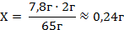
Определим массу фильтрата: (1 балл)
120,0 г – (0,24 г + 2,03 г) ≈ 117,7 г.

Ответ.
Масса хлорида серебра на фильтре – 2,03 г; масса фильтрата – 117,7 г.
(Максимальное число баллов за задание – 11 баллов).

